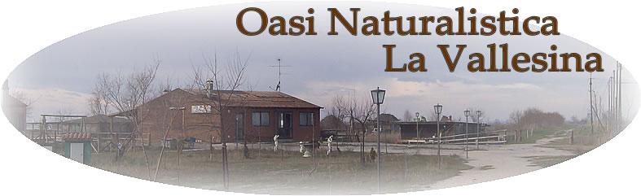
Oasi naturalistica la Vallesina
Via Valle Spavola località Saline
44029 Lido di Spina (FE)
info@lavallesina.it - www.lavallesina.info

Il Ristorante La Vallesina propone ai visitatori dell'International Po Delta Birdwatching Fair
i seguenti menù per gruppi e scolaresche.

MENU’ SCOLASTICI

Menù scolastico di carne

PRIMO Farfalle al ragù di carne
SECONDO Cotoletta alla milanese
CONTORNO Patate fritte
Acqua
COSTO: 10,00

Menù scolastico di pesce

PRIMO Maccheroncini al crostaceo
SECONDO Fritto misto
CONTORNO Insalata
Acqua
COSTO: 12,00

Info e prenotazioni: Cell. 347 3476877

